Bitácora de Avances Proyecto 2

Simulación del Montaje En Proteus

Asignatura:

Microprocesadores

Presentado por:

Nombre: Cód.:

Darmael Alfredo Vargas Figueredo…………………………………1.118.560.349

Duvier de Jesús Bohórquez Palacio…………………………………1.094.948.815

Braulio Loaiza Castaño……………………………………………………1.096.646.602

Profesor:

Gerardo Andrés López Orozco

Programa de Ingeniería Electrónica

Facultad de Ingeniería

Universidad del Quindío

Armenia, Quindío

Marzo de 2016

Simulación del Montaje En Proteus

En esta ocasión, para dar continuidad al proyecto con los requerimientos y/o planteamientos que se proponen en el mismo, con respecto a la instauración del carrito seguidor de línea, se realiza la simulación del mismo, haciendo uso del software proteus, en donde es posible realizar el montaje de una placa Arduino Uno, junto con los demás componentes, para verificar el comportamiento del carrito y la respuesta de los motores tras en cambio constante de los sensores con respecto a la posición del carrito en la línea negra.

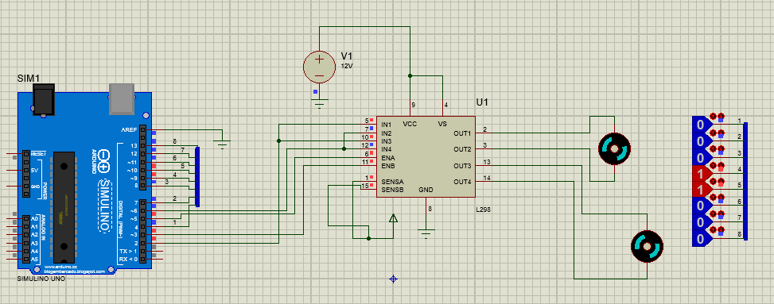

**Fig. 1** Esquemático del carrito seguidor de línea

La figura 1 muestra, primeramente, la ubicación de los componentes que se requieren para la implementación del carrito seguidor de línea. En este caso, como no se tiene un dispositivo que simule exactamente el mismo conjunto de sensores, se hace la representación del mismo por medio de los probadores lógicos, los cuales cumplen la misma función puesto que los sensores envían un 1 si se encuentran sobre la línea negra, o 0 en caso contrario, al ser una referencia que envía señales digitales.

Además, en esta imagen se muestra el funcionamiento de los motores, cuando los sensores centrales se encuentran en 1, lo cual indica que la línea se encuentra en el centro del carrito y no hay problema en activar los dos motores para que este siga su curso. Estos dispositivos se conectan directamente a las salidas del puente h, como se muestra en la figura 1, lo cual es necesario porque este es el encargado de recibir las ordenen enviadas por el arduino para ejecutarlas, en términos de dirección y funcionamiento. Dicho elemento se compone de 4 salidas, 2 para cada motor, 4 entradas que se usan para establecer el sentido de giro que tomaran los motores conforme a las instrucciones dadas por el arduino, otras dos entradas que reciben señales pwm para establecer la velocidad que tendrá cada motor, junto con un conjunto de entradas complementarias que son utilizadas para alimentar y/o permitir el funcionamiento de este dispositivo.

El componente de la izquierda representa el arduino que se va a utilizar y es importante aclarar que se ha optado por cambiar el mismo, por un Arduino Uno, debido a que este es más compacto y permite el ahorro de espacio para realizar una adecuación más óptima de todos los componentes, sobre el chasis seleccionado en este proceso.

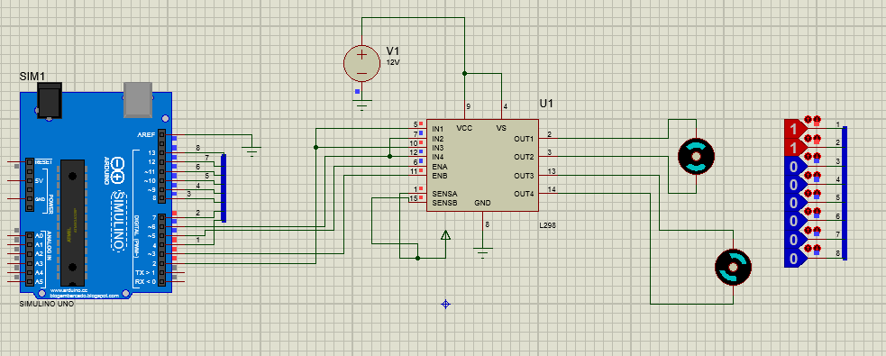

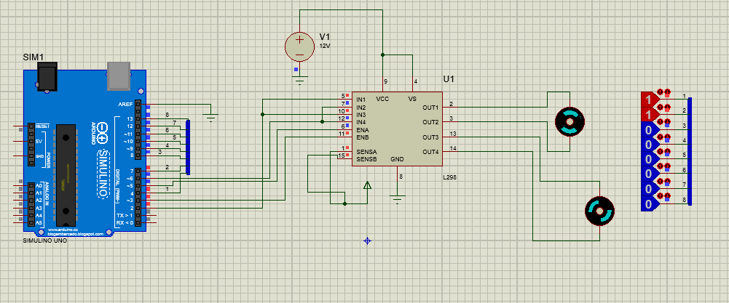

**Fig. 2** Funcionamiento del motor derecho del carrito

La figura 2 muestra el funcionamiento de la llanta derecha, cuando los sensores ubicados en la parte más externa, hacia la izquierda, se encuentran activados puesto que esto se traduce al hecho de que el carrito se está saliendo de la línea, hacia la derecha, y por tal razón es necesario que en ese instante solo se active el motor derecho para que el mismo vuelva a fijar su curso, evitando que el carrito se desvíe de la línea.

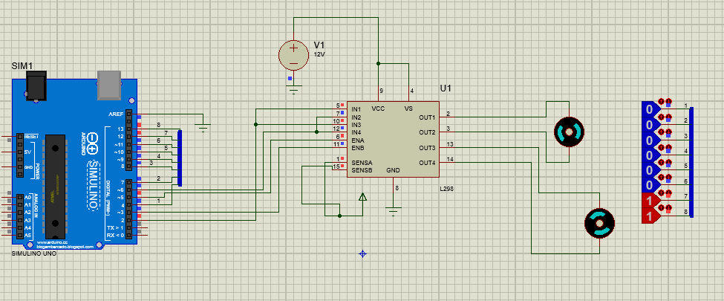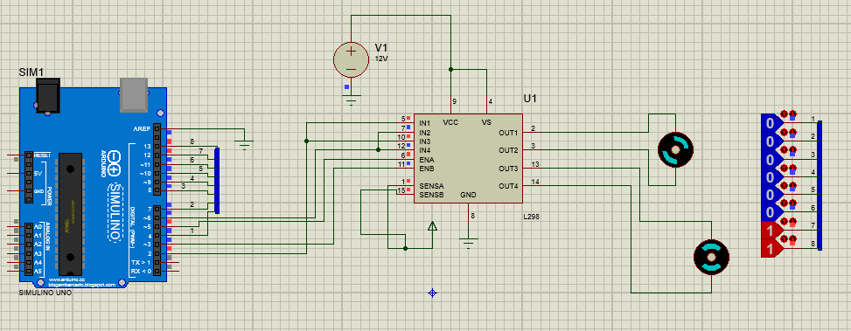

**Fig. 3** Funcionamiento del motor izquierdo del carrito

En la figura 3 se puede observar el funcionamiento del motor izquierdo, el cual se activa cuando los sensores ubicados a la derecha se encuentren enviando 1, como se observa en la misma, puesto que con ello se asume que el carrito se está desviando de la línea hacia la izquierda, con lo cual es necesario que solamente se ponga en funcionamiento el motor izquierdo, para que el carrito vuelva a tomar su rumbo por el centro de la línea negra.

El código implementado, para realizar la simulación en proteus, requiere de algunas modificaciones, con respecto al que será implementado en el dispositivo físico, debido a que en este se hace uso de funciones que dependen del sensor qtr, el cual no se puede simular en proteus. Por tal razón se ejecuta un código diferente pero que, en términos de algoritmo, representa el mismo procedimiento del anterior, el cual consiste en la aplicación del control PID al carrito seguidor de linea, teniendo en cuenta valores de referencia que posibilitan una mayor orientación a dicho algoritmo para que este opere de manera correcta y adecuada.

Por último, se procede a realizar la conexión de los componentes físicos que hacen parte del robot seguidor de línea, como se muestra a continuación.

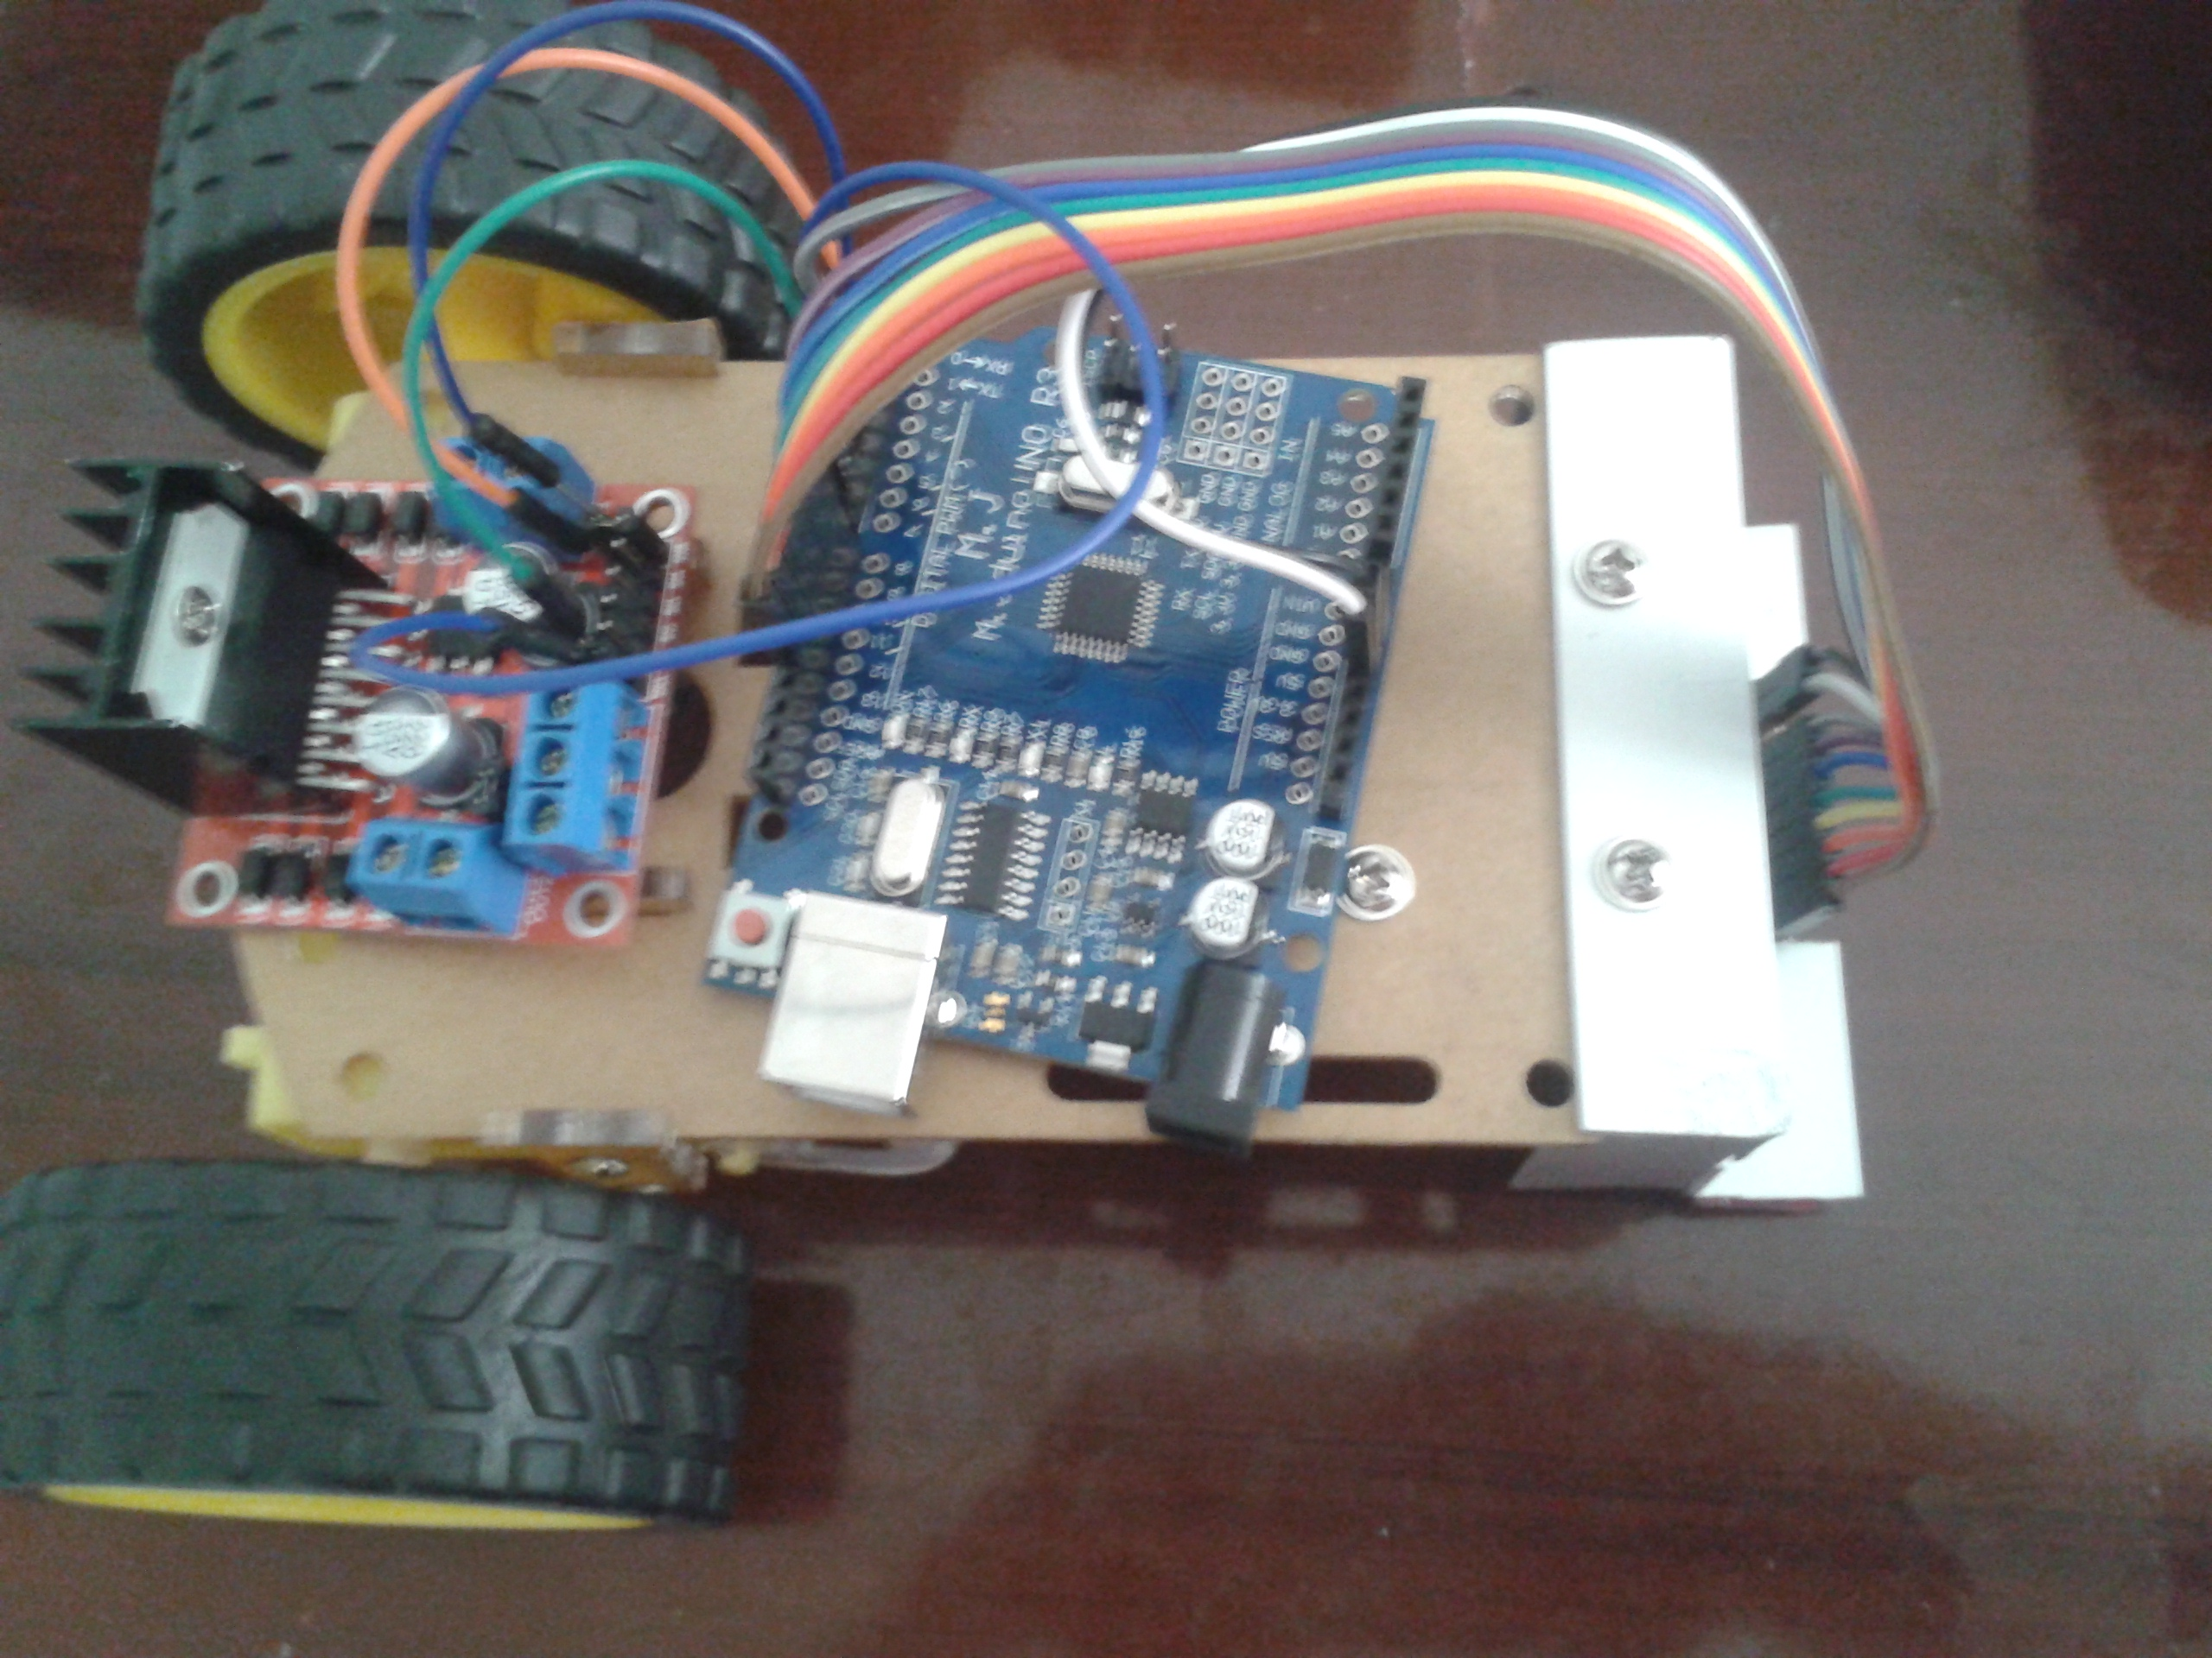

**Fig. 4** Montaje del seguidor de línea, con cables de conexión.

Es importante mencionar que en la figura 5 hacen falta el atornillado de cada dispositivo y la batería que alimentara todo el sistema, lo cual será instaurado para la realización de las pruebas finales y, con esto, dar por terminada la parte física del proyecto.